**國內企業實習相關資料繳交辦法**

**步驟一：加入國內企業實習Google Classroom**

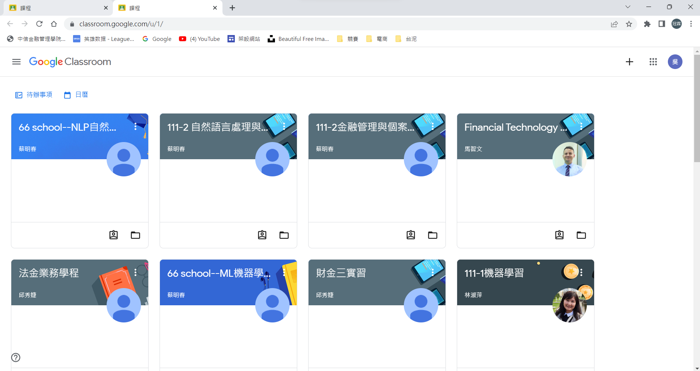

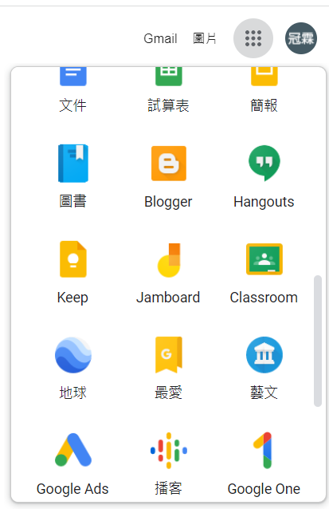



**2.點擊右上角十字符號**

**1.點擊Google Classroom圖標**

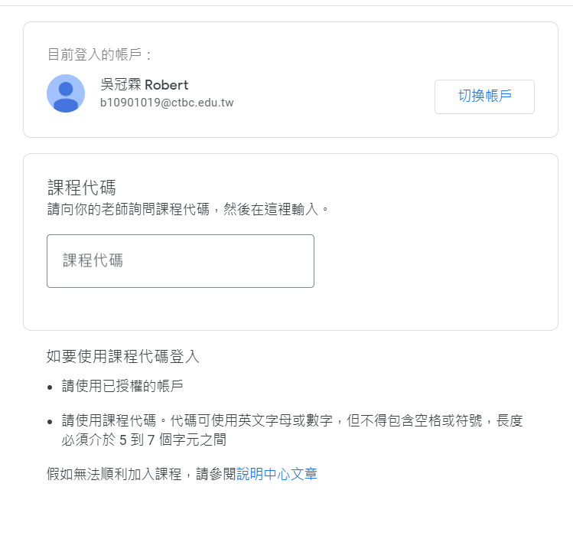



**3.於課程代碼方框內輸入 「hgv6ilq」**

**步驟二：繳交相關資料**

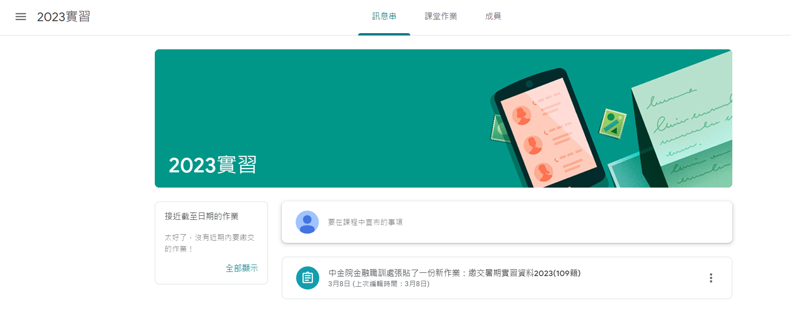

1. **點選作業欄（如上圖)**

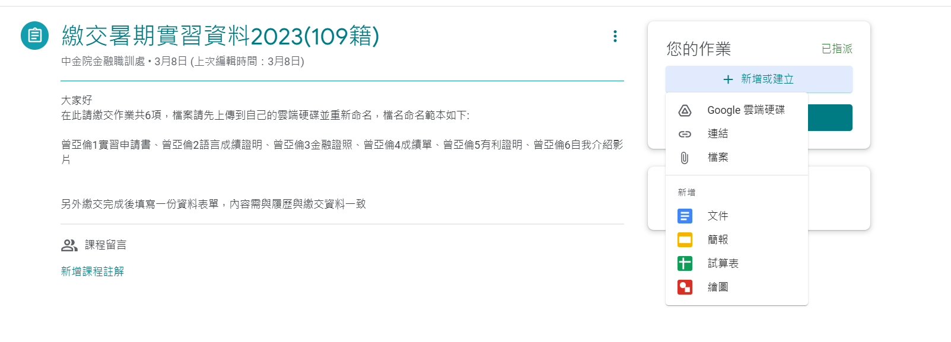

**2.依自行檔案存放區域，點選雲端硬碟或檔案並點選，這裡建議直接在「我的雲端硬碟」中建一個資料夾**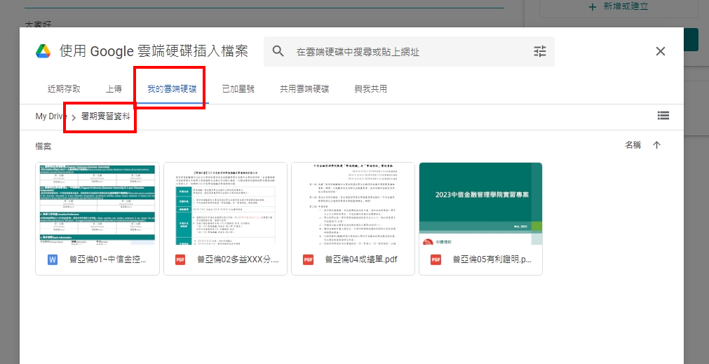

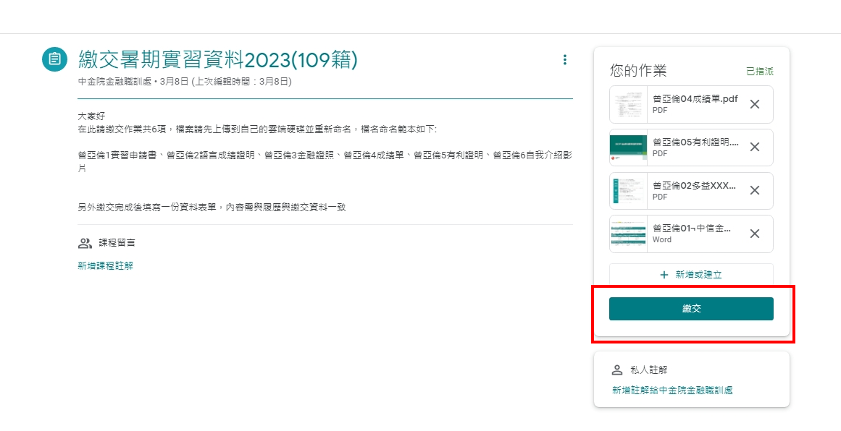

**3.選好檔案後即可繳交，這邊請注意檔案要上傳對的，如果刪除或替換檔案，舊的檔案在老師端依然會存在，會造成後續統整資料的不便。**

**注意事項：請確認檔案完整性，避免重複上傳過多次，這樣會給行政人員統計帶來麻煩，也可能導致存錯版本的風險，請準備完成後再進行作業。**